春节寄递不减速，顺丰让年货和好运一起轻松送到家

玉兔辞旧岁，祥龙迎新春。龙年春节临近，年货礼品的寄递高峰也随之而来。2008年以来，顺丰在行业内率先实现不间断的春节寄递服务，已经17年了。美味的牛羊肉、新鲜的水果、活蹦乱跳的海鲜……不管家乡美食还是他乡特产，通过快递像幸福一样流淌进千家万户。今年春节，顺丰将通过节前增设运力储备、节中实时资源调配，一如既往地为客户提供有速度、有温度的服务体验，同时，针对春节期间冬季旅游热潮，顺丰还贴心提供了文旅特产寄递服务，让年货与好运一起轻松、快速送达。
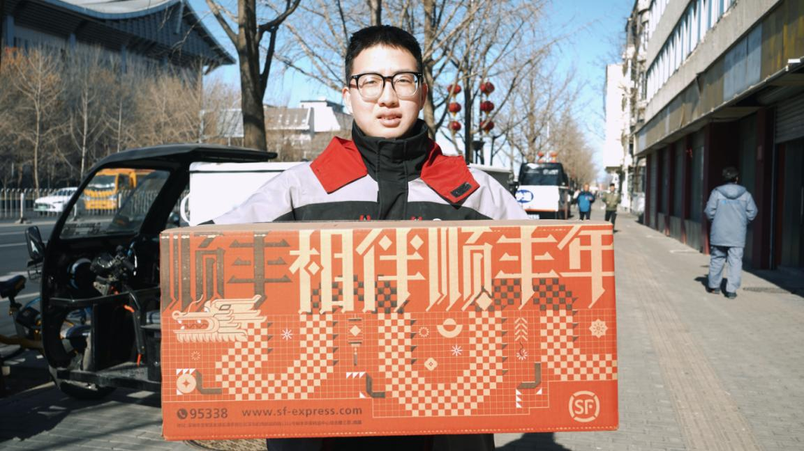

上午下单下午到，200城年货半日可达
顺丰打造的“全货机+散航+无人机+鄂州枢纽”的天网体系，以强大的航空资源助力年货高效准时送到家。即使在年货旺季，顺丰也可运用大数据分析实现运力精准投放，保障春节期间飞机、车辆、仓储等资源。
去年，顺丰平均6小时送达的同城快递服务“同城半日达”已实现覆盖200余城，临近春节，“同城半日达”也迎来了一波高峰，节前再也不用提着大包小包走亲戚，轻松解放双手实现“人未到礼先到”。春节假期，包括北京、深圳在内的多个城市“同城半日达”寄递服务也将持续在线，春节假期寄递也能不减速，心意不过夜。
2023年，为顺丰服务的全货机超过90架；顺丰旗下的丰翼无人机首开“湛江—海口”航线，无人机带着年货跨越琼州海峡，最快3小时就可以送达目的地。过去一年，顺丰大幅提升了磐石型服务“顺丰特快”的次日达履约率。今年春节高峰期，为了充分满足客户在春节高峰期间各类寄递需求，顺丰加大车辆及航空资源投入，峰值期间车辆投入18万车次；春节高峰期顺丰专机资源覆盖全国主要经济圈，并投入超过600个班次的加班机，保障高时效寄递。
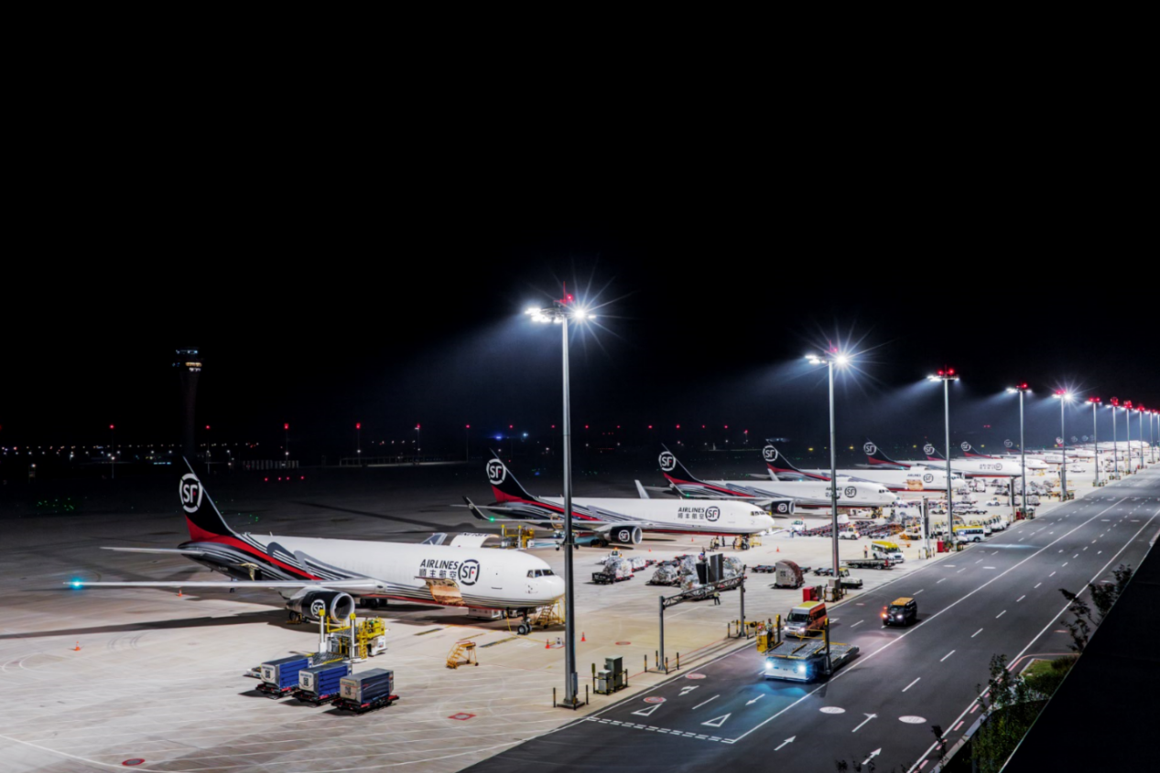

地级市全覆盖，春节也能更轻松
今年春节假期延长，冰雪经济带动下越来越多的人选择出门旅行。无论是在黑龙江、吉林还是云南、海南，顺丰无处不在的精准服务让归家、出行、旅游都更加轻松。
郑云城是哈尔滨本地人，也是在中央大街工作的快递员。秋林红肠是中央大街旅客必带的哈尔滨美食，顺丰与中央大街50多家的红肠店深度合作，让南方来的旅客们解放双手。郑云城说，这一个月以来，仅中央大街上红肠的寄递量就已经翻了5倍。今年春节，顺丰在哈尔滨中央大街网点基础上，继续在雪乡、亚布力等地增设自有网点及授权合作点，持续为游客寄送行李、纪念品和特产。
自去年三沙市运营站点投运，顺丰已实现全国地级市站点全覆盖。去年，顺丰在厦门鼓浪屿开设了全国首个文旅主题快递门店，带动文旅寄递热潮。截至2024年1月，顺丰已在全国范围内入驻了19个滑雪场，为天南海北的滑雪爱好者实现雪具轻松寄递，冰雪经济带动下寄递量同比去年提高了50%以上。
无论是在西藏阿里、新疆阿勒泰，还是在黑龙江漠河，浙江舟山，顺丰不间断的快递服务深入全国各个角落，覆盖全国330余个地级城市和2800余个县区级城市。
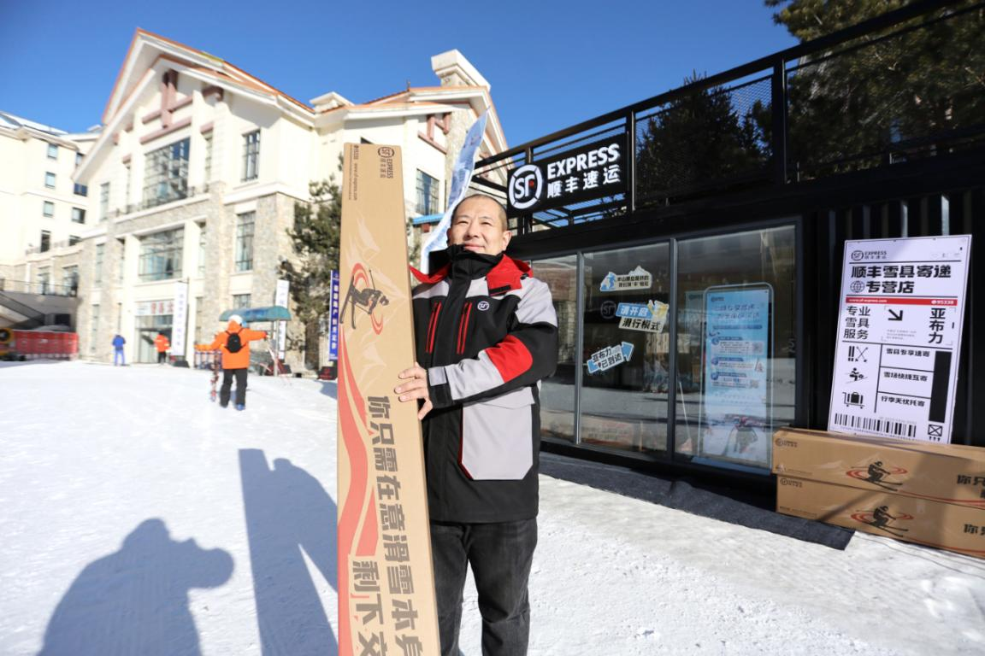

科技+电商，锁住新鲜“年味儿”
距离春节还有一段时间，顺丰助农直播间脐橙专场的“年味儿“就已经颇为浓厚，”这个能放到过年吗？“、”已拍，加急！“，直播间挤满了热情高涨的网友们，40个小时的直播累计观看人数近102万，售出超30万斤赣南脐橙。
今年，北方与南方热情友好的交流也体现在了年货快递上。春节高峰期间，顺丰将重点加强内蒙古、辽宁、山东等北方地区至江浙沪、珠三角流向的航空线路，让北方的生鲜第二天就到达南方人的餐桌。
为了保障新鲜的“年味儿”，顺丰充分利用数字电商与供应链科技的力量，在生鲜水果、牛羊肉、海鲜水产等时令产品上，一方面与本地品牌形成直播合作，以“线上+线下”“直播+物流”的形式，让赣南脐橙、丹东草莓、牛羊肉和海鲜水产共同搭上“直播电商”快车道，让大家足不出户即可宅家享受天南地北的春节美味。
另一方面， 顺丰打造智慧供应链系统，持续发挥一体化供应链优势。正值牛羊肉寄递旺季，以内蒙古为例，顺丰目前已投入2架全货机、近30个冷库、开拓了14条冷链线路与超过250条运输干线，实现全国52个省会与重点城市的全面覆盖。通过预处理中心、定制包装、智慧冷链与自动化设备投入、生鲜一体化供应链、“原产地直发+分仓配送”模式助力优质牛羊肉“从草原到餐桌”。
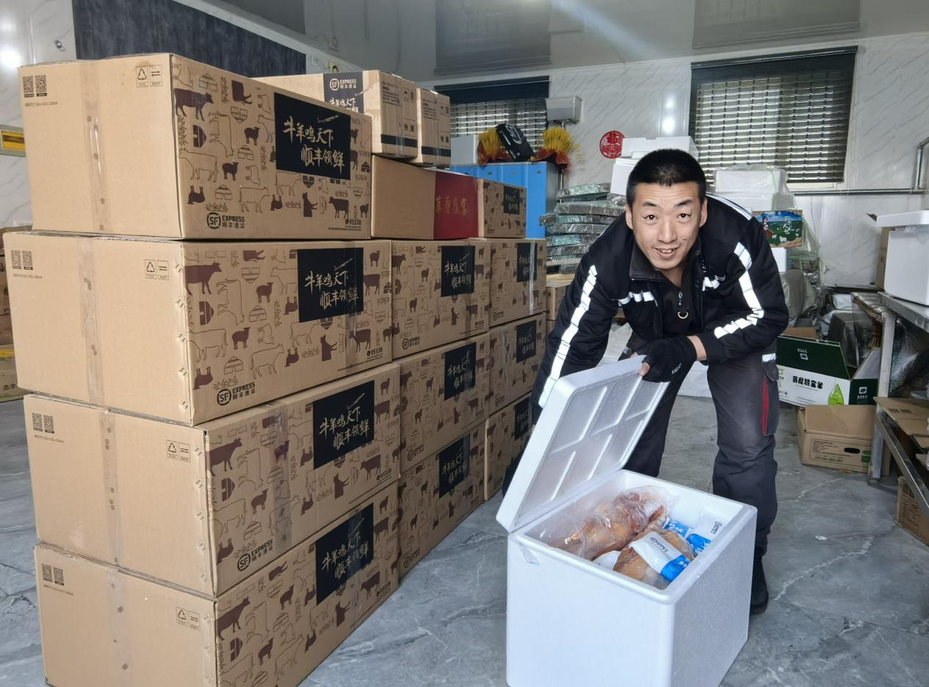

温暖过年，错峰往返小哥更轻松
春节假期，回家团聚是许多辛劳一年的小蜜蜂们的心愿。顺丰在保障正常寄递服务基础上，通过更精准的业务预测、合理做好值班人员安排，最大程度满足更多小哥们回家过年的意愿，为了让大家回得安心，顺丰也鼓励员工错峰往返，即“早走早回、晚走晚回”。
顺丰也积极协同各方资源，结合实际情况，提供包括助力购买火车票、包车返乡等方式的服务，全力帮助小哥返乡；在部分区域额外报销路费或提供补贴，解决他们的后顾之忧。
同时，对节日期间坚守岗位的小哥，在正常薪资及加班工资之外，继续额外提供春节特殊激励，三重激励、力度更大，鼓励多劳多得、优劳多得。除此之外，顺丰也将继续组织留守员工家属团聚，让万千家属进顺丰，陪伴值守员工团聚过年。

17年来，顺丰始终坚持提供不间断的寄递服务，把年味儿寄到千家万户，把温情传遍天南海北。今年，顺丰也将一如既往地为全国各地的客户提供安全、快速、周到的服务，只为让年货到家的速度更快些，让游子归家的行李更轻些，让所有的团聚和牵挂都能在新春钟声响起的那一刻，得到最温暖的释放和表达！
（张启帆）

